**Упутство за аплицирање за визу Д**

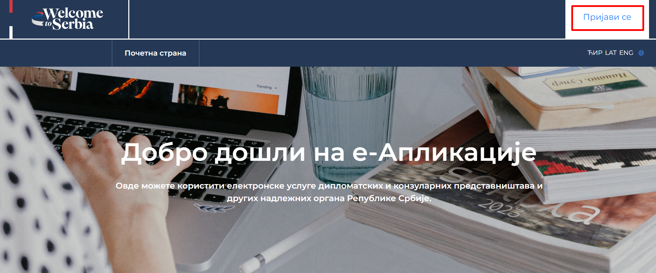

1. Путем <https://evisa.welcometoserbia.gov.rs/> може се поднети захтев за визу Д и неопходно је да се корисник прво пријави.

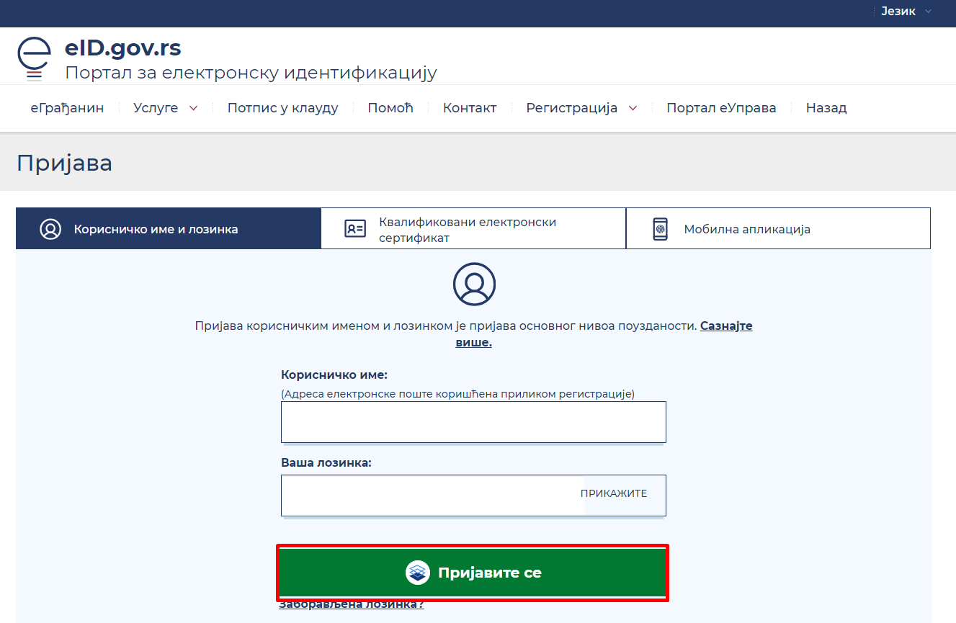

1. Корисник уноси своје корисничко име, лозинку и бира „Пријавите се“.

**Предуслов**: Корисник мора бити регистрован на <https://eid.gov.rs/sr-Cyrl-RS/pocetna>

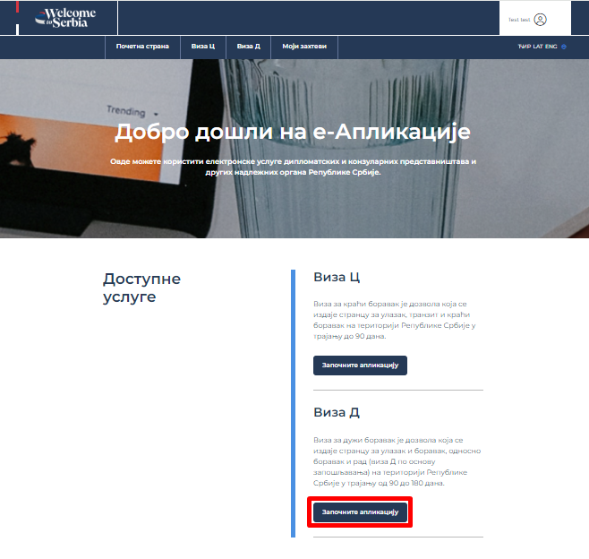

1. Након успешне пријаве на систем корисник бира „Започните апликацију“.

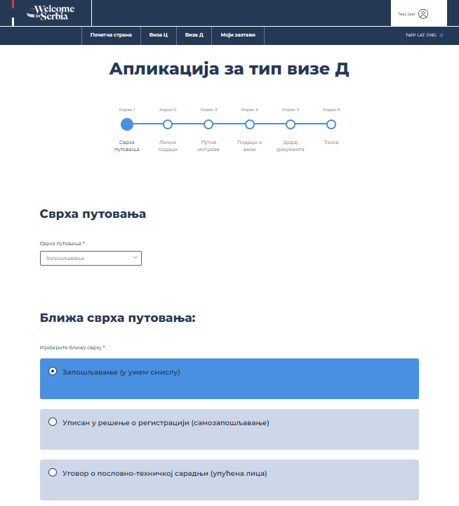 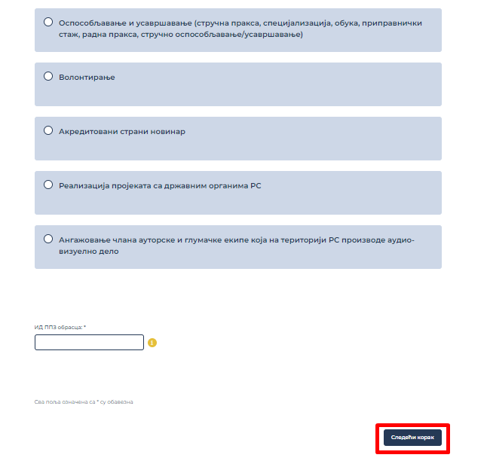

1. На првом кораку потребно је одабрати једну од опција као сврху путовања, након чега можете прећи на следећи корак.

**Напомена:** У зависности од сврхе путовања, апликација ће у наредним корацима тражити различите податке.

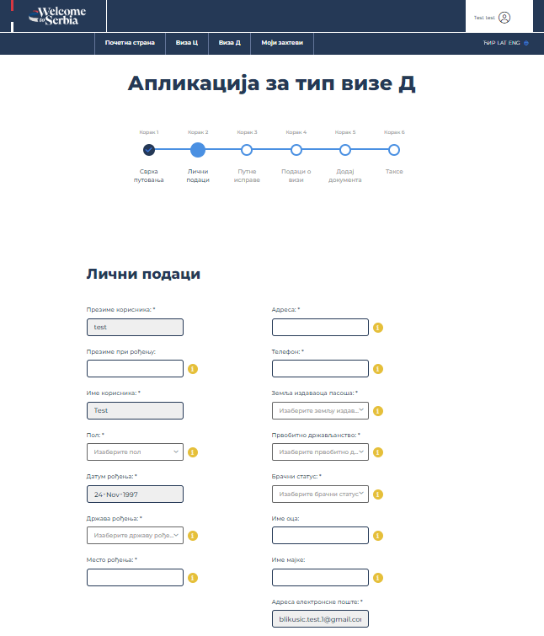 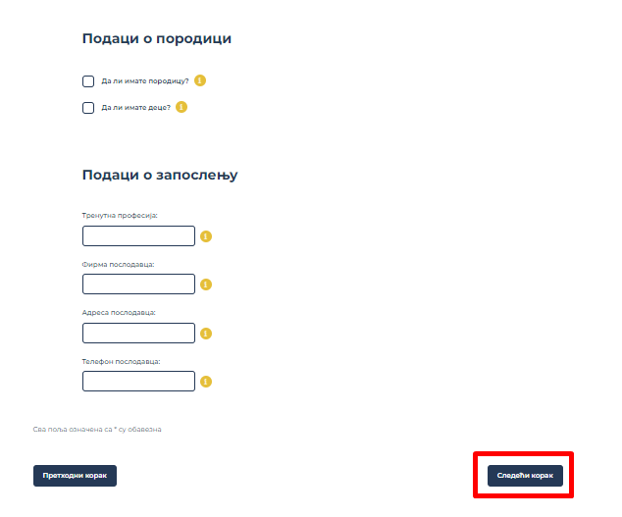

1. У овом кораку се врши попуњавање личних података, података о породици и података о запослењу. Након попуњавања информација прелазите на „Следећи корак“.

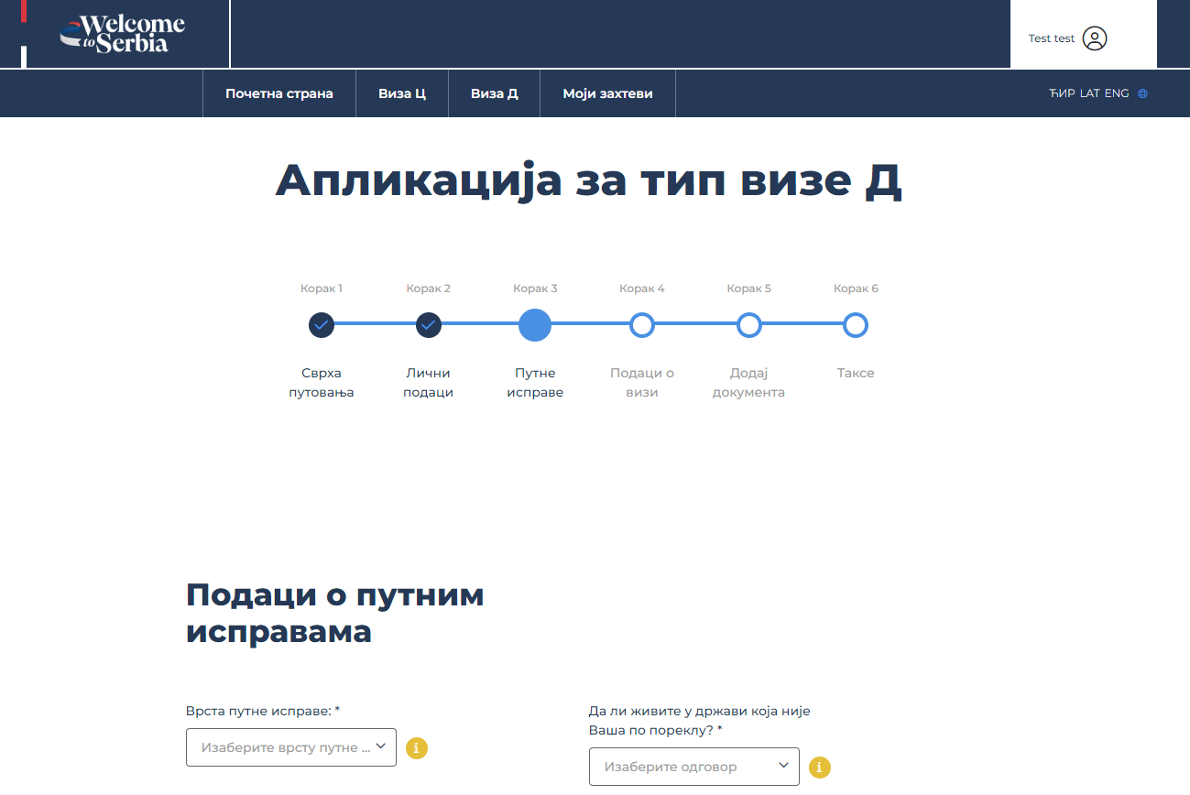 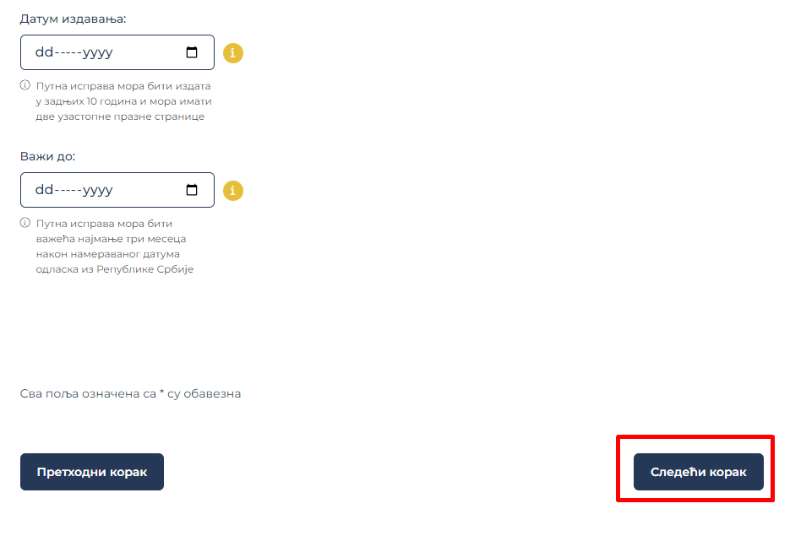

1. Након попуњавања података о путним исправама прелази се на „Следећи корак“.

**Напомена:** Путна исправа мора важити још 3 месеца након жељеног боравка.

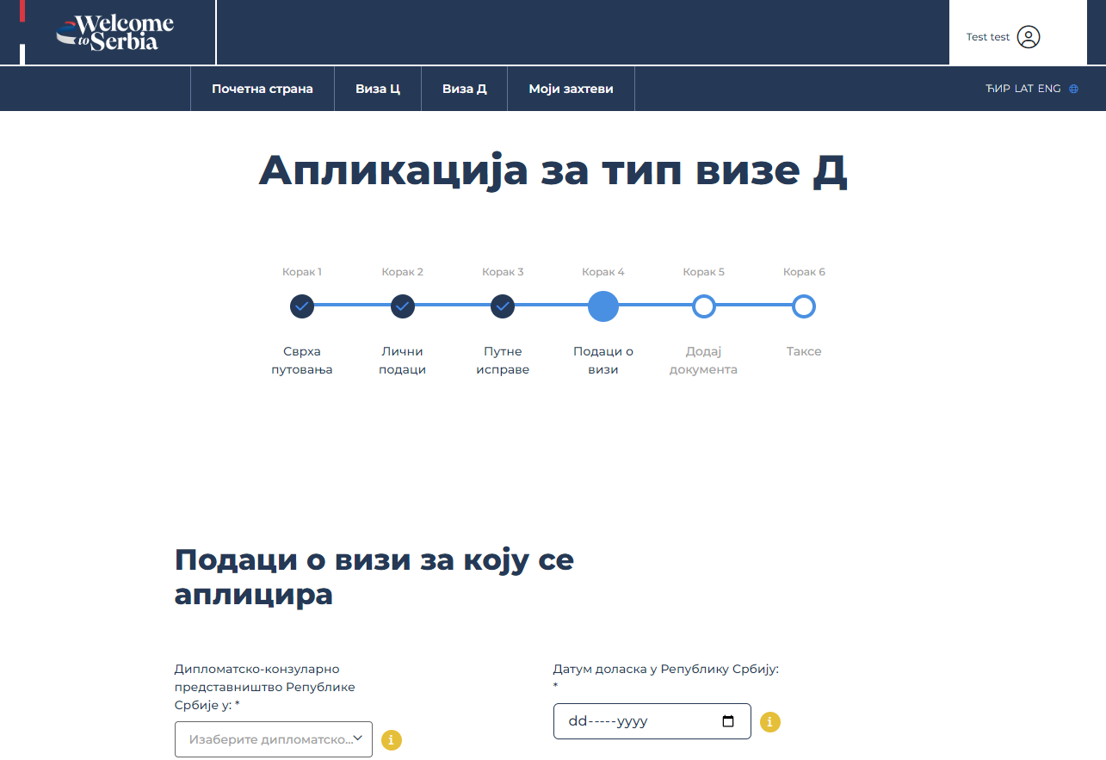 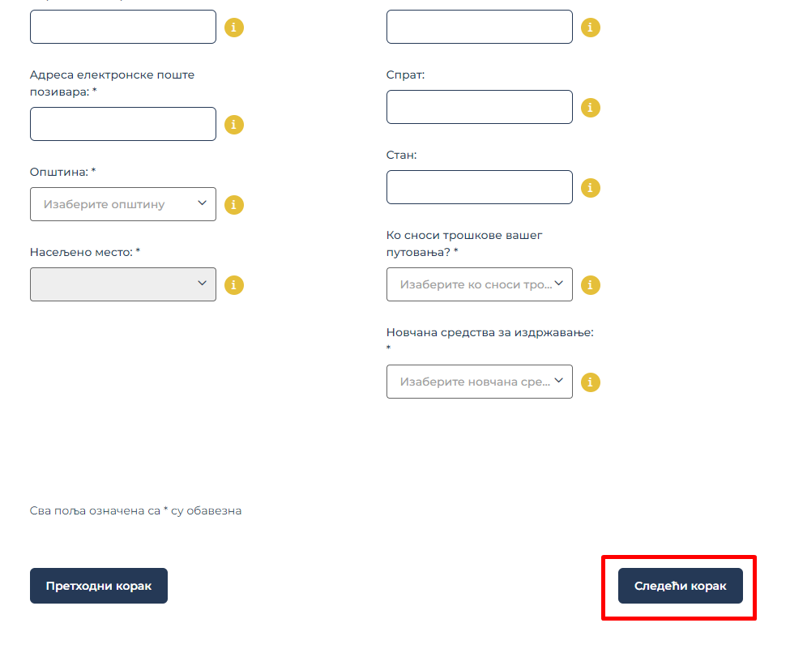

1. На четвртом кораку се попуњавају подаци о визи за коју се аплицира, подаци о претходном боравку у Републици Србији и подаци о намераваном (будућем) боравишту у Републици Србији.

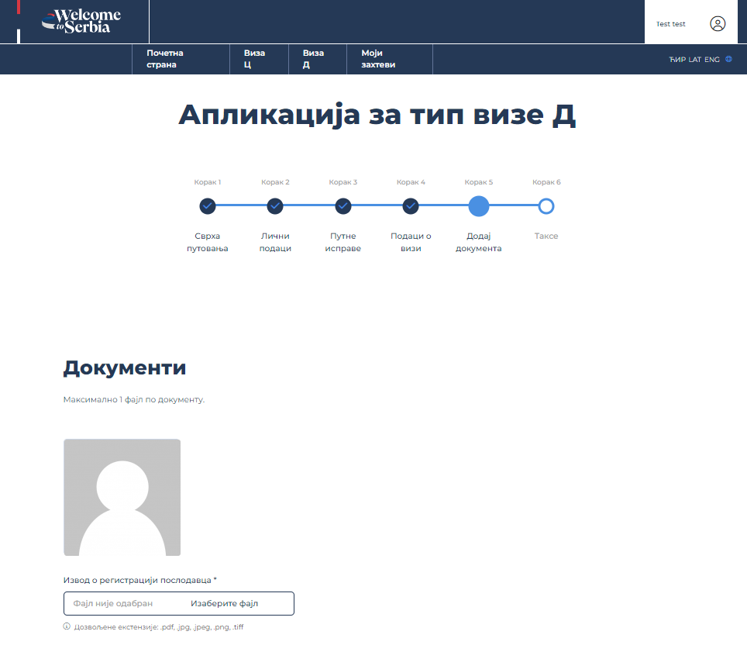

1. Када се уноси потребна документа, обратити пажњу на дозвољене екстензије (формате у којима је потребно доставити тражена документа) и величину докумената (до 5 МБ). Након уноса свих потребних докумената прелази се на „Следећи корак“.

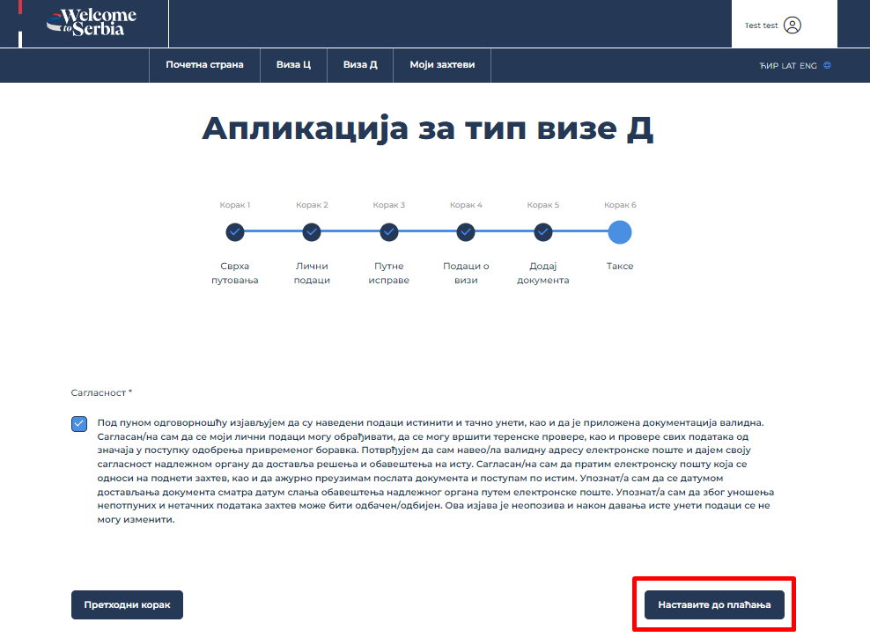

1. Након давања сагласности одабрати „Наставите до плаћања“.

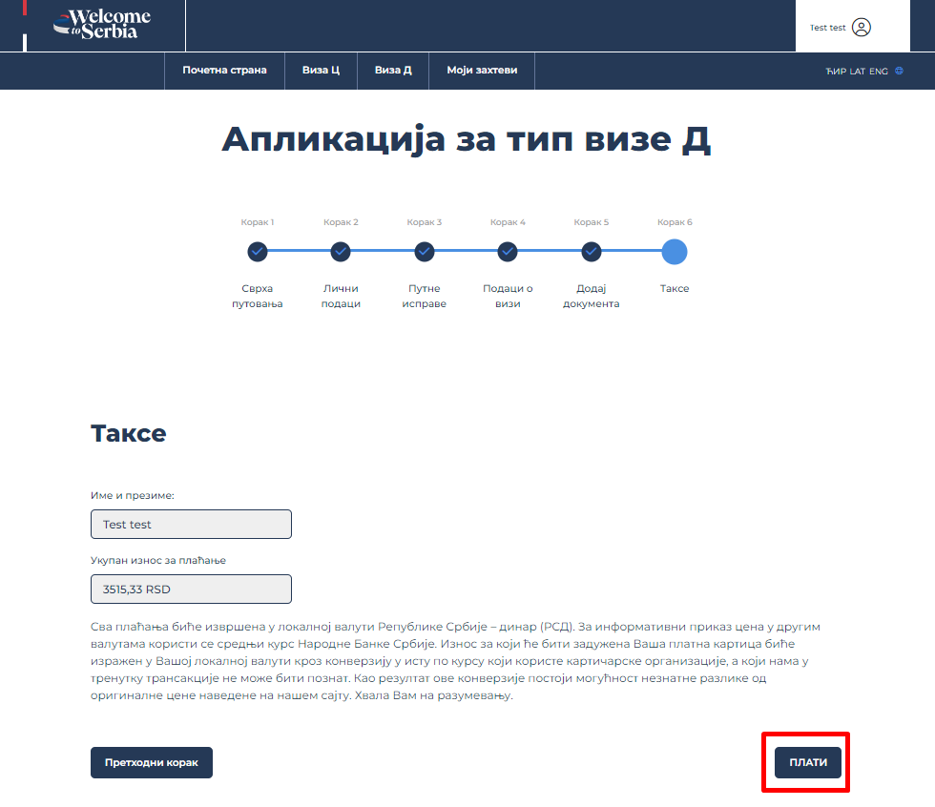

1. Такса за визу Д износи 30€ у динарској противвредности по средњем курсу Народне банке Србије.

**Напомена:** Корисници који одаберу Кину, Јерменију, Мали, Пакистан и Сирију, као државу издавања пасоша ослобођени су од плаћања такси.

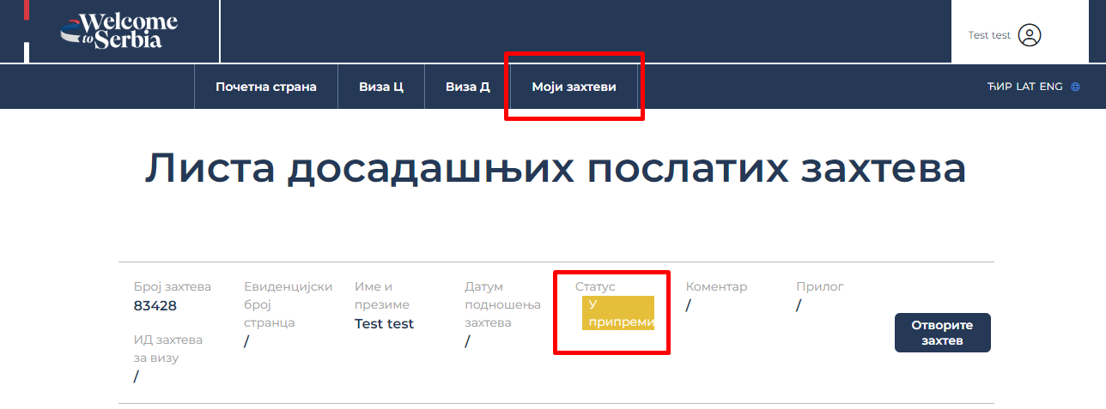

У сваком тренутку може се имати увид у статус захтева.